**Wiskundig verhaal voor liefdevoorwiskunde.nl**

**Auteur: Bastian Riem  
Datum: 8-10-2018**

**Onderwerp: Het wiskundige getal pi in de meetkunde van cirkels**

**het getal pi in de meetkunde van cirkels**

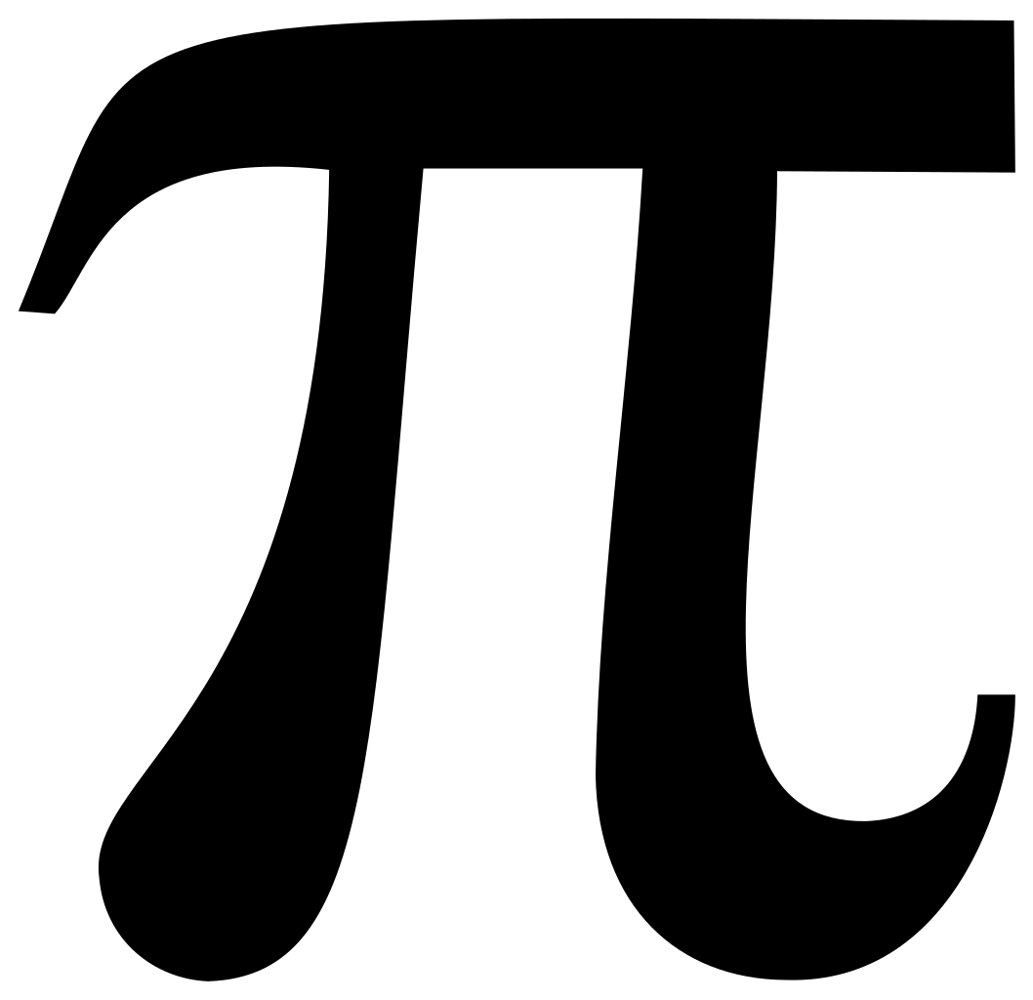

Het symbool π oftewel pi is komt oorspronkelijk het het Griekse alfabet en heeft sinds de 17e eeuw een belangrijke betekenis gekregen binnen de wiskunde. Specifiek binnen de meetkunde want het getal pi wordt voornamelijk gebruikt om de oppervlakte en omtrek van cirkels te berekenen. Wiskundigen William Oughtred en Isaac Barrow gebruikte, in de 17e eeuw pi ook al als afkorting van het griekse woord periphereia wat letterlijk betekent omtrek van een ronde vorm. Hier komt dan ook de oorsprong van het berekenen van cirkels met pi vandaan.

Pi behoort ook tot de irrationale getallen. Dit houdt in dat het getal niet als breuk van twee hele getallen te schrijven is. Het getal wordt meestal verkort genoteerd als 3,14… maar hierop volgen eigenlijk nog miljoenen cijfers achter de komma. Hiervoor zijn door vele wiskundigen berekeningen gemaakt en gebruiken wij tegenwoordig het getal dat is berekend door Isaac Newton en John Machin wat afgekort 3,141 592 654.... is.

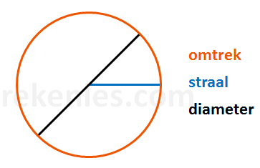

De bekendste gevallen waarin pi wordt gebruikt is om het berekenen van de omtrek en de oppervlakte van een cirkel.  
De formule voor het berekenen van het oppervlakte van een cirkel luidt als volgt: oppervlakte=π x staal². Waarbij de straal altijd een halve diameter is en van het middelpunt van de cirkel naar de rand van de cirkel getrokken wordt.

Naast het oppervlakte van een cirkel bereken, is het ook mogelijk om de omtrek te bereken met behulp van pi.   
De formule van de omtrek van een cirkel luidt als volgt: 2 x straal x π. Bij de formule van de omtrek van cirkels berekenen wordt soms ook gebruikt gemaakt van het getal tau wat simpelweg het dubbele van pi is. Oftewel tau=2 x . De formule voor de omtrek door middel van tau wordt dan: tau x straal.

Kortom heeft pi een belangrijke rol ingenomen in de meetkunde. Voor zowel het berekenen van cirkels maar ook bollen, kegels, cilinders en elipsen waarvoor formules zijn gevonden waarin het getal pi voorkomt. Pi is een van de bekendste symbolen geworden in de meetkunde en misschien zelfs wel in de wiskunde.

**Bronnen**

**Bibliotheek Tresoar Leeuwarden,**

D.J. Struik, Geschiedenis van de Wiskunde, 1990 (p.140-144)